Консультация для родителей

«Зима, холода»

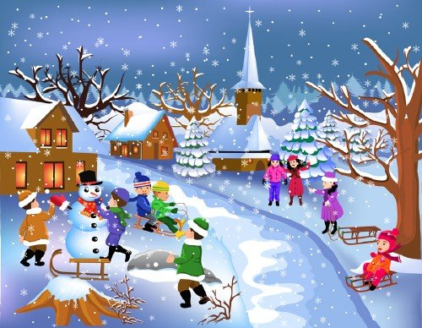
В холодный период года внимание к здоровью детей самое пристальное — простуды не заставляют себя ждать.
Укрепить здоровье ребенка зимой и повысить сопротивляемость организма к вирусам и инфекциями поможет комплексный подход, включающий следующие меры:
1. Прогулки на свежем воздухе. Даже если ребенок часто болеет, это не повод дни, недели и месяцы просиживать дома. Чистый, прохладный воздух повышает защитные силы организма, активизирует нервную систему ребенка, бодрит и повышает жизненный тонус. Выбирая место прогулки, отдавай предпочтение малолюдным местам – паркам, скверам, детским площадкам, избегай контакта с потенциальными разносчиками инфекции. Одежда и обувь. Собираясь на прогулку, подбирайте одежду и обувь в соответствии с погодой, физической активностью и возрастом ребенка. Пусть это будет легкая, но теплая и не продуваемая верхняя одежда, непромокаемая обувь. Только не перегревайте!
2. Проветривание и увлажнение воздуха в помещении. В теплом, мало проветриваемом помещении вирусы и бактерии дольше сохраняют свою жизнедеятельность. А пересушенный отопительными системами воздух приводит к пересыханию слизистых оболочек и снижает сопротивляемость организма.
3. Чистота и гигиена. Простая привычка регулярно мыть руки значительно понижает риск заражения инфекционными заболеваниями;
4. Здоровое питание и обильное питье. Зимой организм нуждается в дополнительных источниках энергии – сытной и питательной пище. Кроме того, необходимо регулярно восполнять потребность в витаминах. Стоит включить в рацион ребенка такие продукты как мед, фрукты и сухофрукты, орехи, каши, кисломолочные продукты. У ребенка всегда должен быть доступ к питью в неограниченных количествах – вода, соки и компоты.
Не стоит пугаться болезней!
Стоит разграничивать серьезные нарушения со здоровьем и банальные сиюминутные недомогания. Некоторые мамы, лишь заподозрив у ребенка насморк, тут же сажают его под домашний арест, пичкают лекарствами и считают его очень больным. Во-первых, неосложненный ринит (насморк) у большинства малышей проходит вообще без какого-либо лечения и не требует ограничения активности (если насморк не сопровождается температурой, головной болью и другими симптомами ОРВИ). Выделение слизи из носа может быть простой реакцией слизистой носа на температуру окружающей среды, а не симптомом очередной простуды. Во-вторых, даже если ребенок заболел, но простуда протекает легко, дома его стоит подержать от 3 до 5 дней, в дальнейшем, если ребенок чувствует себя хорошо, с ним можно гулять и заниматься обычными развлечениями.
Чем же можно заняться на прогулке зимой?
Можно поиграть в следующие игры:
«Меткий стрелок»
Выбираем цель. Из снега лепим снаряды. А теперь направляем снежок прямо в цель. После каждого попадания хлопаем в ладоши – получилось. «Кладоискатели» Предложите малышу раскопать снег до земли и посмотреть, что под ним. А там. маленькое чудо - зелененькая травка. Расскажите ребенку, что ее укрыл снежок, как одеялом, и она спит. А если ваша прогулка проходит в лесу, найдите старый трухлявый пень и отделите кусочек коры. Под ним вы увидите спящих насекомых - они заснули на зиму. Но когда придет весна и их согреет солнышко, они снова проснуться.
«Необыкновенные художники»
Рисовать на снегу – это так красиво! Можно пальчиком, прутиком, лопаткой, а можно – водой! Нам понадобиться пластиковая бутылка с подкрашенной водой и две крышечки. Одной крышечкой закрываем бутылку, чтобы удобно было нести. Во второй делаем отверстие. На прогулке меняем крышки. Инструмент для зимнего рисования готов!
«Скульпторы»
Одно из самых любимых занятий детей зимой – лепить из снега. Этот процесс получится интереснее и веселее, если захватить из дома какие- нибудь предметы (морковку, пуговицы, шарфик или сломанные солнцезащитные очки) Представь, какой забавный получится снеговик? Чтобы ему было не скучно слепите ему подружку. Вообще, из снега можно слепить все, что угодно: колобка, черепаху, башню, крепость.
«Снежинки»
Попробуйте поймать снежинки и рассмотреть их. Они очень красивые. И заметьте, они совсем не похожи друг на друга. А что такое снежинка? Это всего лишь замершая капелька воды. Положите ее на ладошку, она растает и опять превратится в капельку. Ну, разве не волшебство? А дома, когда наступит вечер, возьмите листок бумаги и сделайте малышу подарок – вырежьте для него снежинку, которая не тает.
«Знакомство с деревьями»
Расскажите ребенку, какие бывают деревья и как их можно различить друг от друга. Первое знакомство лучше начать с березы, рябины, елки или сосны. А чтобы лучше запомнить, поиграйте в игру: «Раз, два, три, к елочке (березке, рябинке) беги!
«Разведчики»
Настоящие разведчики должны ходить так, чтобы не оставлять после себя следов. Как сделать? Очень просто – надо шагать след в след. Будет интереснее, если тот, кто идет впереди (например, папа, будет менять дистанцию между шагами или делать резкие повороты). Чем больше участников, тем играть веселее.
Пусть зима дарит Вашему ребенку радость от новогодних праздников, веселье от катания на санках и коньках, от игр в снежки всей семьей! А болезни и недомогания пусть обходят его стороной. Берегите здоровье ребенка зимой!
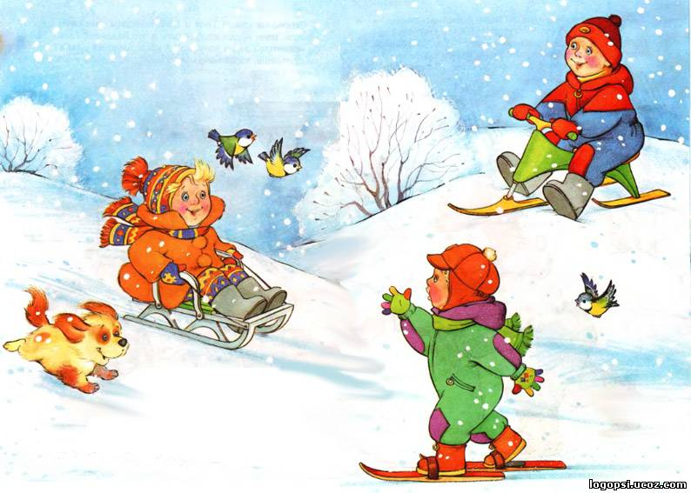
Материал подготовила воспитатель Фархетдинова З.З. Декабрь 2019.

